**De temperatuur**

**Koud of warm?**

**Een wolk vol woorden.**

Wat past bij de **zomer**? Schrijf het in de **zon**.

Wat past bij de **winter**? Schrijf het in de **sneeuwpop**.



Wanten rillen

vriezen

jas sneeuw

badpak koud

warm short

strandstoel

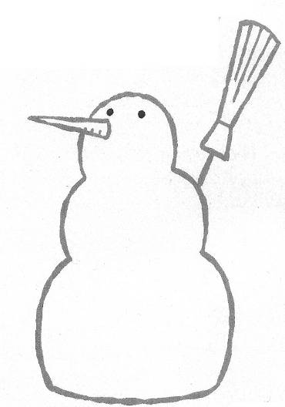



_______________

______________________

________________

_________________________

_________________ ______________________

___________________

_____________________

_____________________

_____________________

**Kijk eens naar de thermometer.**

1. **Kijk eens naar de thermomter ,** dan lees je de ……………………….
2. **Kleur op de onderstaande thermometer:**

het vriespunt → groen

de temperatuur onder het vriespunt → blauw

de temperatuur boven het vriespunt → rood

*vloeistof – boven – thermometer – warm*

*vriespunt – graden – koud – onder - vriest*

1. **Vul in. Kies uit:**

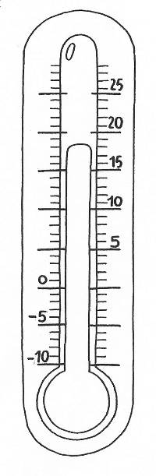

Wanneer we de temperatuur willen meten, gebruiken we een _______________________________ .

Op een thermometer staan streepjes; die duiden de __________________________________ aan.

In het bolletje onderaan zit een _____________________________.

Bij ____________________ weer stijgt die vloeistof en bij ____________________ weer daalt ze. Als de temperatuur ____________________ nul is, is het warm of niet al te koud.

Is ze __________________ nul, dan is het heel koud. Dan ____________________ het.

0° noemen we het __________________________ .

1. **Soorten thermometers.**

Er zijn verschillende soorten thermometers. Weet jij waarvoor ze gebruikt worden? Vul het nummer van de thermometer op de juiste plaats in.

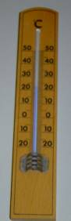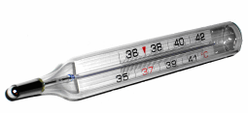

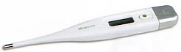

1

2

3

|  |  |
| --- | --- |
|  | Met deze thermometer meet je de lichaamstemperatuur. |
|  | Met deze thermometer meet je de temperatuur binnen of buiten. |
|  | Met deze digitale thermometer meet je de lichaamstemperatuur. |

**Zoek de woorden op in het rooster.**

**Brrrrrrr spelletjes**

fris

heet

ijs

jas

koel

koelkast

kookt

koorts

koud

meten

sjaal

slee

sneeuwbal

sok

temperatuur

vriest

warm

zweten

|  |  |  |  |  |  |  |  |  |  |  |  |
| --- | --- | --- | --- | --- | --- | --- | --- | --- | --- | --- | --- |
| * | * | * | * | * | G | * | * | K | IJ | S | * |
| * | Z | * | W | * | R | * | S | O | K | N | * |
| * | W | S | A | * | A | * | J | O | K | E | * |
| * | E | L | R | * | D | V | A | K | O | E | L |
| * | T | E | M | P | E | R | A | T | U | U | R |
| H | E | E | T | * | N | I | L | * | D | W | F |
| * | N | J | A | S | M | E | T | E | N | B | R |
| K | O | E | L | K | A | S | T | * | * | A | I |
| * | * | K | O | O | R | T | S | * | * | L | S |